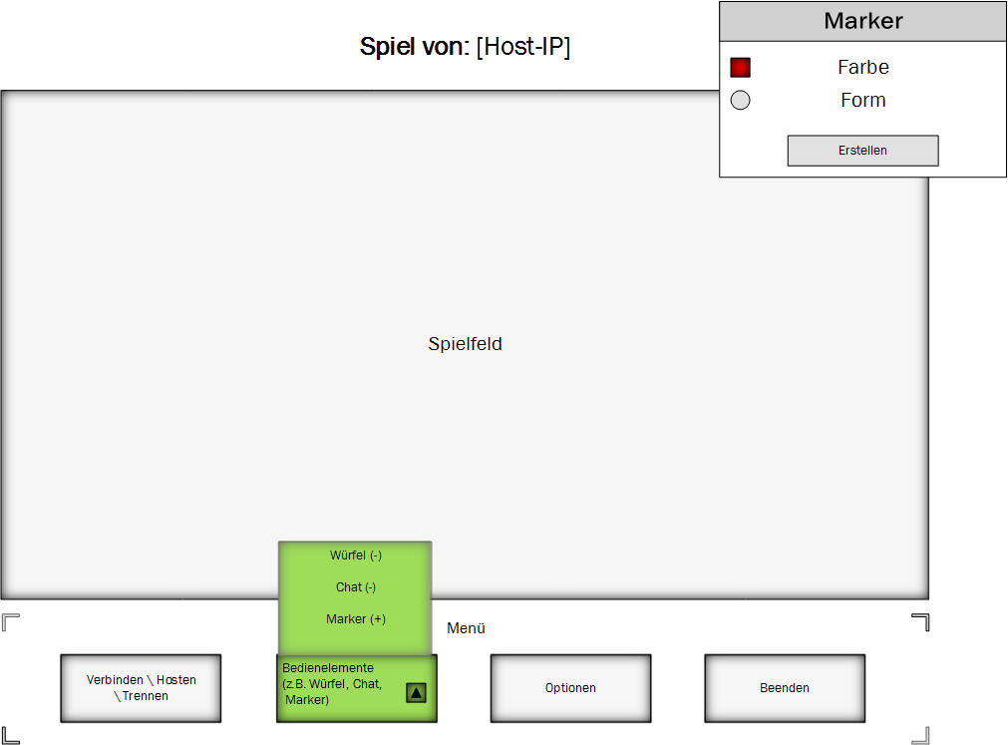

Benachrichtigungs-anzeige

Name2

Name1

Lass uns das Spiel beginnen

Hey hey :D

Hey

Senden

Chat

Gruppenchat

Du wirst verlieren!